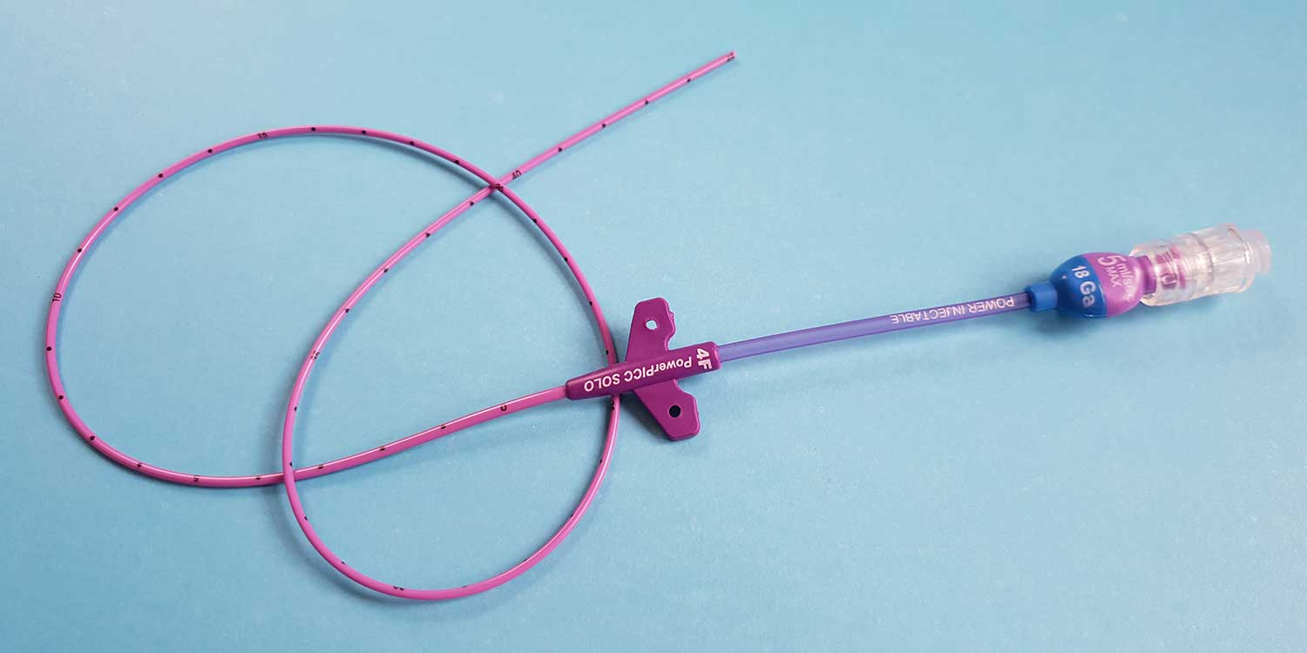

Život s PICC Informácie pre pacientov / Onkologická klinika

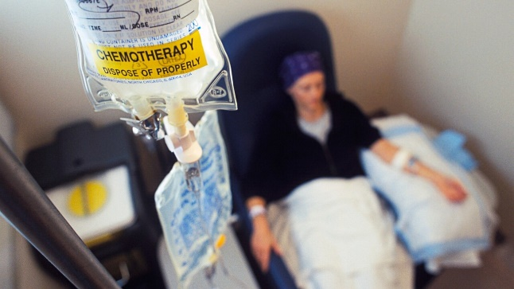
PICC je dlhodobý centrálny žilový katéter. Je to dlhá, tenká a ohybná hadička (okolo 50cm), ktorá sa zavádza do žily na vnútornej strane ramena.
Prečo PICC?
- nedostatočný žilový prístup / krehké cievy
- bezpečná aplikácia chemoterapie
- odber krvi na vyšetrenie
- aplikácia liečiv a infúznych roztokov
- aplikácia kontrastnej látky pri CT
- podávanie krvi – transfúzia
- riešenie nedostatočnej výživy onkologických pacientov
Zavedenie PICC
- lekár a sestra špecialistka informuje pacienta o postupe, odpovie na jeho otázky
- pacient podpíše informovaný súhlas
- pacient absolvuje odber krvi na vyšetrenie / krvný obraz a zrážanie krvi
- výkon prebieha ambulantne na cievnom operačnom sále
- nie je nutné zostať nalačno
- za sterilných podmienok, pod sonografickou/rtg kontrolou, v lokálnom znecitlivení
- časová nenáročnosť výkonu / 30-60 minút
- nefixuje sa ku koži šitím( Grip-Lock, SekurAcath), sterilné krytie
- chladenie miesta vpichu bezprostredne po výkone
- vydanie preukazu nositeľa PICC katétra ( identifikácia pacienta, informácie o type katétra),poučenie pacienta a rodiny
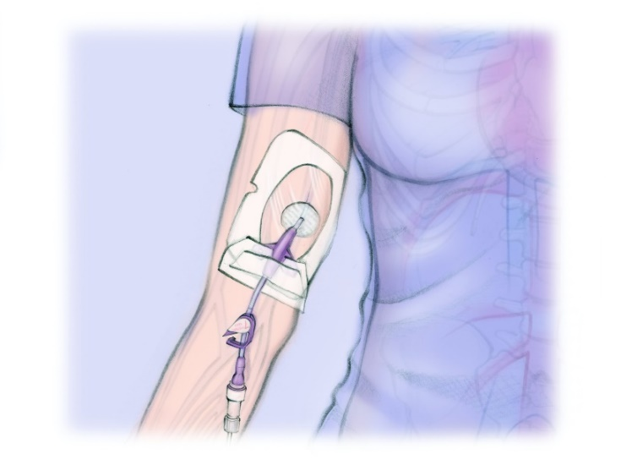
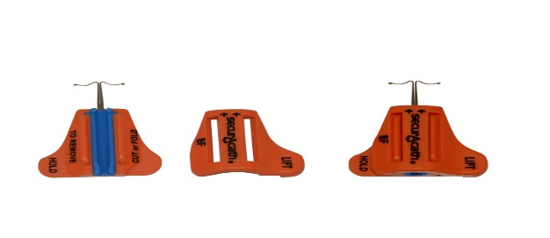
SecurAcath

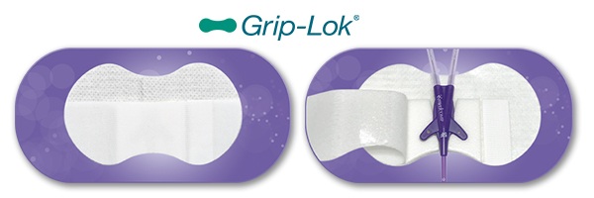

Následná starostlivosť
- výmena krytia a kontrola funkčnosti prepláchnutím katétra fyziologickým roztokom 24 hodín po výkone a potom každých 7-14 dní školeným personálom!
- zápis ošetrenia do preukazu nositeľa, plán ďalšieho ošetrenia
Odporúčania VHODNÉ / NEVHODNÉ
- chráňte oblasť zavedeného PICC katétra pred nárazom!
- fyzickú a športovú aktivitu vždy konzultujte s ošetrujúcim lekárom, (nie je doporučená ťažká práca a nosenie ťažkých bremien - rúbanie dreva, strihanie a pílenie stromov, umývanie okien,... naopak nemusíte obmedzovať bežnú dennú aktivitu, je povolená ľahká práca doma i na záhrade)
- chráňte katéter pred namočením a odlepením/ RIZIKO INFEKCIE!! (pri sprchovaní je potrebné zabaliť miesto zavedenia PICC katétra potravinárskou fóliou, alebo omotať igelitovým vreckom a pripevniť gumičkami)
- nie je vhodné plávanie, hranie golfu a tenisu (riziko zmeny polohy katétra pri pohybe)
- hláste každú prípadnú komplikáciu : krytie sa odlepilo, miesto vpichu je červené, krváca, alebo z neho vyteká tekutina, miesto vpichu či ruka/krk bolí, je opuchnuté, svrbí, máte triašku, horúčku, alebo vyrážku pod krytím katétra
- pri vytiahnutí, alebo prestrihnutí katétra miesto stlačte, prelepte a informujte lekára!
- noste antibakteriálny krycí návlek na katéter CatCarePicc / objednávajte na www.medisyner.cz , alebo sa informujte v zdravotníckych potrebách
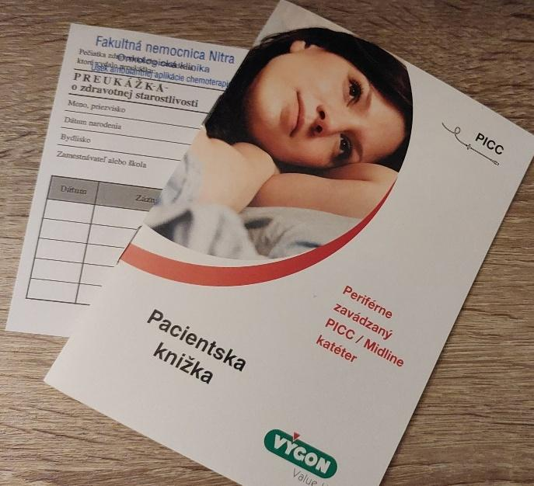
PREUKAZ NOSTE SO SEBOU KU KONTROLE U LEKÁRA, K ODBERU KRVI A K VYŠETRENIU!!

...v prípade hospitalizácie, alebo návštevy akéhokoľvek zdravotníckeho zariadenia, informujte personál o prítomnosti PICC a technike preplachu /objem 10ml a viac!!, prerušovaná aplikácia ŠTART-STOP, po každej aplikácii liečby prepláchnutie minimálne 20 ml fyziologického roztoku prerušovane!
POZOR !! menší objem striekačky = negatívny tlak = poškodenie PICC!!
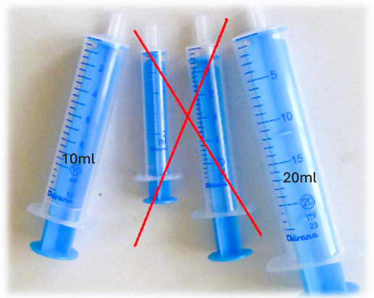
...v prípade nejasností a komplikácií sa obráťte na svojho ošetrujúceho lekára, prípadne ošetrujúci personál
Onkologickej kliniky FN Nitra
tel. 037/6545750, 037/6545274, 037/6545381

